「國立臺南大學高等教育深耕計畫」
重要活動與特色文稿/成果報告
子計畫編號及名稱：B-4跨域學習，多元展能 填表日期:108年12月日
重要活動及特色文稿/成果報告
活動名稱：科學主題式營隊
活動時間：108年12月07~08日(星期六、日) |  |  | 活動地點：台南市七股區大文國小
參與人數：教師：_____人、學生：___13___人、行政人員：______人、校外：______人
培育能力 | 校核心能力：□道德力 ■自學力 ■創造力 ■溝通力 □就業力  (可複選 但建議不超過三項)  說明 : (需說明為何可以達到上述能力的培養)  一、藉由教案設計，在教學前，針對教學活動與學習活動，進行活動規劃設計。  二、教案設計與科學結合，將課程生活化，深入淺出，將科學知識還原為最淺顯的生活原理，培養和建立能力素質。  三、透過舉辦營隊學習如何達到最有效率的溝通、完成作業，以及實際與小孩子們互動，增進教學實際經驗與臨場反應
培育能力 | 深耕幸褔力：■正向(P) □投入(E) □關係(R) ■意義(M) □成就感(A)  □適性(I) ■跨域(I) (可複選 但建議不超過三項)  說明 : (需說明為何可以達到上述能力的培養)  一、透過營期準備訓練師資生策劃活動能力，不斷的討論與腦力激盪培養與人溝通合作，如何更效率的解決問題。  二、實際帶營隊與小朋友相處，透過他們的回饋更了解教育意義，以及完成活動得到自我實現的成就感。  三、設計與執行教案，將科學相關思維，落實於教案設計應用的能力，瞭解科學教案對師資生學習的意義。
活動概述 | 一、活動目標：  (一)以「科學教育」為核心精神，結合卡通與故事，與自然科技結合，融入課程與闖關評量中。  (二)能用生活中常見的知識現象結合科學課程活動，並且實際行動於日常生活中。  (三)跳脫人文社會的營隊，反而以科學營作為主軸，提升小學生對科學的興趣。  二、流程規劃：  (一)與中心主任與組長討論工作坊的內容與流程。  (二)與講師溝通與討論。  (三)宣傳活動資訊開放報名系統，透過各種管道，將訊息通知給校內師資生。  (四)活動辦理。  (五)進行活動檢討。  三、活動準備：  營期活動內容：開幕式、課程、闖關活動、閉幕式。  活動道具：上課教具、隊牌、工作人員及小朋友的名牌、實作教材。  活動器材：攝錄影器材、活動海報、備品。
活動成果 | 一、目標達成情形:  此活動帶領師資生了解自然科學知能，與教案設計結合，透過營期前的教案研習以及準備期的開會，訓練師資生策劃活動能力，不斷的討論與腦力激盪培養與人溝通合作，找到更有效率的解決方式，活動內容策劃全部交由學生自由發揮，使師資生們能夠馳騁自己的創意。  二、創新與特色之處:  營隊以「科學教育」為核心精神，結合卡通與故事，與自然科技結合，融入課程加入實作，小學生的評量除了紙筆的學習回饋單更有闖關活動設計於多元評量中。  三、學生習得成效:  經過此次經驗，學習課程設計的安排與掌控，能快速的應對課程中的突發狀況，以及學習到該如何與國小學童相處。本次活動有助於培養學生對活動更能負責的道德力以及策劃活動的創造力與整合能力，還有合作必須的溝通力以及未來的就業力培養。
活動檢討建議 | - 活動時間分配：  雖然是短期營隊，但時間依舊緊湊，營期準備時間只有一個月過於倉促，中間若會卡到期中或期末希望籌備期可以拉長。  - 籌備資訊不足：  籌備期能得到的資訊不多，工作人員裡有許多是經驗不足卻沒有參考依據時，就會感到不知所措而慌亂。  - 希望能增加工作人員人數：  因時間不足加上工作人員太少，導致每個人的工作份量太重，發生有人中途退出的狀況會很難處理，有可能導致沒有人補缺的狀況發生。所以希望以後能將人數增加至18人左右。
相關照片與說明
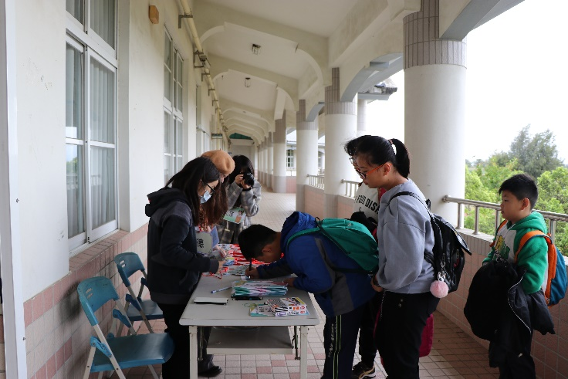 |  | 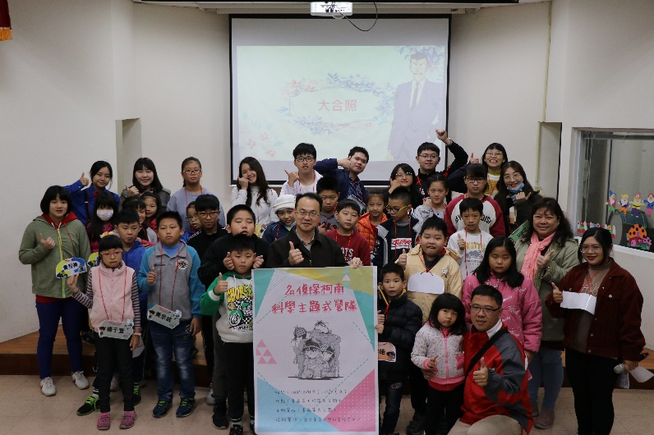
說明：參與學生進行簽到。 |  | 說明：開幕式(12/7)大合照。
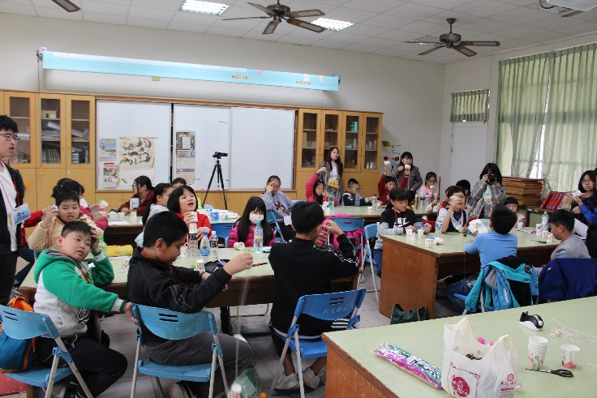 |  | 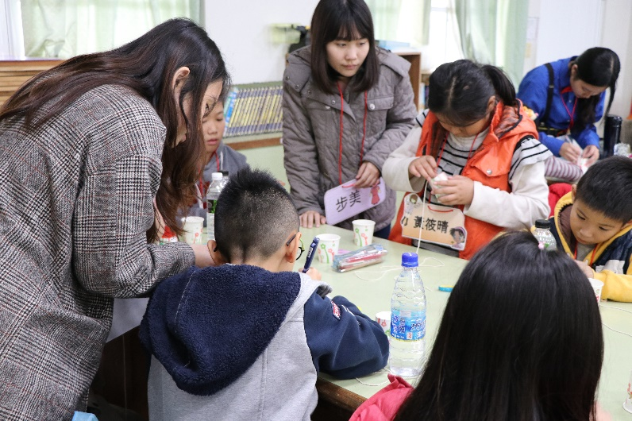
說明：「聲聲不息」聲音主題上課時間。 |  | 說明：「聲聲不息」聲音主題實作–傳聲筒。
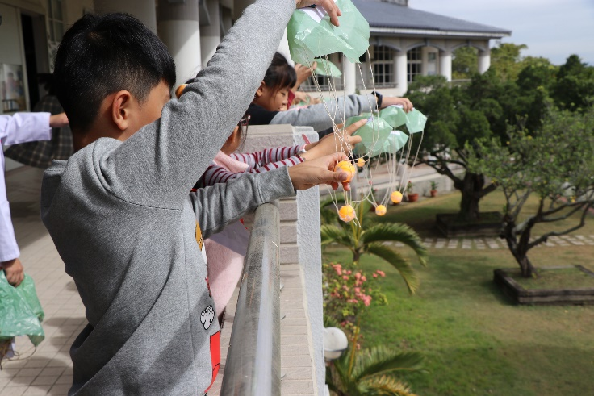 |  | 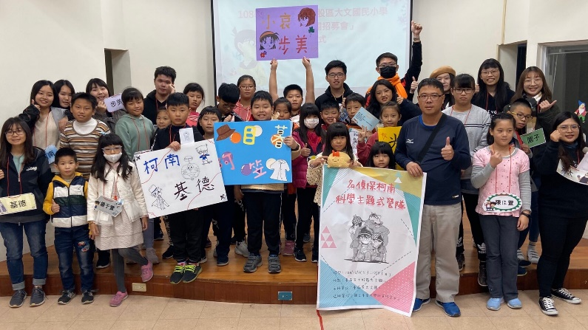
說明：隔天(12/8)利用前一天實作的物品(降落傘)進行闖關活動。 |  | 說明：閉幕式(12/8)大合照。
執行成果相關附件
□活動議程 ■活動海報 ■活動簽到單 ■活動問卷結果分析
□學生學習心得 □質性回饋建議 ■其他:演講稿ppt

國立臺南大學108年高等教育深耕計畫意見回饋單統計

活動名稱：科學主題式營隊
活動時間：108年12月07~08日(星期六日)
活動地點：台南市七股區大文國小
活動參與人數：13人
意見回饋單回收數：11份
- 基本資料
身分 | 填答人數 | 教師 |  | 學生 |  | 行政人員 |  | 校外人士 |  | 其他
身分 | 11 | 數量 | 百分比 | 數量 | 百分比 | 數量 | 百分比 | 數量 | 百分比 | 數量 | 百分比
身分 | 11 | 0 | 0% | 11 | 100% | 0 | 0% | 0 | 0% | 0 | 0%

活動訊息來源 | 填答人數 | 網站訊息 |  | 海報看板 |  | 他人介紹 |  | E-mail |  | 其他
活動訊息來源 | 11 | 數量 | 百分比 | 數量 | 百分比 | 數量 | 百分比 | 數量 | 百分比 | 數量 | 百分比
活動訊息來源 | 11 | 7 | 64% | 1 | 9% | 3 | 27% | 0 | 0% | 0 | 0%

二、活動滿意度調查(總平均滿意度4.2分)
題目 |  |  | 填答人數 | 非常滿意  (5分) |  | 滿意  (4分) |  | 尚可  (3分) |  | 不滿意  (2分) |  | 非常  不滿意  (1分) |  | 平均分數
 |  |  | 填答人數 | 數量 | 百分比 | 數量 | 百分比 | 數量 | 百分比 | 數量 | 百分比 | 數量 | 百分比 | 平均分數
一、整體活動滿意度
1 | 本次活動有助於評估自我能力的優劣勢 |  | 11 | 7 | 64% | 3 | 27% | 1 | 9% | 0 | 0% | 0 | 0% | 4.5
2 | 本次活動可以培養我自信與樂觀的態度 |  | 11 | 4 | 36% | 2 | 18% | 5 | 46% | 0 | 0% | 0 | 0% | 3.9
3 | 本次活動我能夠積極參與及投入 |  | 11 | 6 | 55% | 3 | 27% | 2 | 18% | 0 | 0% | 0 | 0% | 4.4
4 | 本次活動參與過程中，我能夠與他人建立良好的關係 |  | 11 | 6 | 55% | 4 | 36% | 1 | 9% | 0 | 0% | 0 | 0% | 4.5
5 | 本次活動參與對於未來工作及學習有極大幫助 |  | 11 | 6 | 55% | 5 | 45% | 0 | 0% | 0 | 0% | 0 | 0% | 4.5
6 | 本次活動可以提供我所需要的知識與技能 |  | 11 | 7 | 64% | 4 | 36% | 0 | 0% | 0 | 0% | 0 | 0% | 4.6
7 | 本次活動所學習到的知識及技能，可以讓我多元應用 |  | 11 | 6 | 55% | 3 | 27% | 2 | 18% | 0 | 0% | 0 | 0% | 4.4
8 | 本次活動參與對我而言具有意義 |  | 11 | 6 | 55% | 4 | 36% | 1 | 9% | 0 | 0% | 0 | 0% | 4.5
9 | 本次活動參與使我獲得成就感 |  | 11 | 6 | 55% | 3 | 27% | 2 | 18% | 0 | 0% | 0 | 0% | 4.4
10 | 我認為本次活動能夠落實本校大學社會責任的實踐 |  | 11 | 6 | 55% | 5 | 45% | 0 | 0% | 0 | 0% | 0 | 0% | 4.5
11 | 本次活動能夠落實本校在地化發展的特色 |  | 11 | 6 | 55% | 3 | 27% | 2 | 18% | 0 | 0% | 0 | 0% | 4.4
12 | 本次活動能夠落實本校國際化發展的的願景 |  | 11 | 5 | 46% | 0 | 0% | 6 | 54% | 0 | 0% | 0 | 0% | 3.9
學生填寫 | 1 | 本次活動有助於我專業能力的培養 | 11 | 8 | 73% | 2 | 18% | 1 | 9% | 0 | 0% | 0 | 0% | 4.6
學生填寫 | 2 | 本次活動有助於我跨域能力的培養 | 11 | 8 | 73% | 1 | 9% | 2 | 18% | 0 | 0% | 0 | 0% | 4.5
學生填寫 | 3 | 本次活動有助於我人文素養的培養 | 11 | 7 | 64% | 2 | 18% | 2 | 18% | 0 | 0% | 0 | 0% | 4.5
學生填寫 | 4 | 本次活動有助於我道德力的培養 | 11 | 8 | 73% | 1 | 9% | 2 | 18% | 0 | 0% | 0 | 0% | 4.5
學生填寫 | 5 | 本次活動有助於我自學力的培養 | 11 | 6 | 55% | 3 | 27% | 2 | 18% | 0 | 0% | 0 | 0% | 4.4
學生填寫 | 6 | 本次活動有助於我創造力培養 | 11 | 7 | 64% | 3 | 27% | 1 | 9% | 0 | 0% | 0 | 0% | 4.5
學生填寫 | 7 | 本次活動有助於我溝通力的培養 | 11 | 6 | 55% | 4 | 36% | 1 | 9% | 0 | 0% | 0 | 0% | 4.5
學生填寫 | 8 | 本次活動有助於我就業力的培養 | 11 | 7 | 64% | 3 | 27% | 1 | 9% | 0 | 0% | 0 | 0% | 4.5

三、感想與建議
您覺得本次活動創新與特色之處為何？
- 與以往師培中心舉辦的偏鄉營隊不同，第一次辦在上學時間的周六日，我認為蠻方便的，對於居住在北部又需要累積營隊經驗的人十分方便。
- 全部交由學生自由發揮，使我們能夠馳騁自己的創意。
- 不像很多營隊有固定形式，由學生自行完成事項。
- 可以讓我接觸各系的行政模式，且學習如何溝通。
- 本次營隊結合卡通與故事，與自然科技結合，融入課程與闖關評量中。
- 以柯南為主題激發孩子們對科學的興趣。
- 有舉辦研習來幫助準備營隊的課程，獲益良多。
- 從零開始，總召有總召之名卻無總召之實。
- 跳脫人文社會的營隊，反而以科學營作為主軸，提升小學生對科學的興趣。
10.能用生活中常見的知識現象結合科學課程活動，並且用於日常生活中。
您對本次活動的內容哪部分最深刻或收穫最多？
- 帶小孩的時候，即使在皮的同學都有自己獨特的魅力
- 課程設計，被其他成員當靶打，但最後成果良好。
- 與小朋友互動。
- 閉幕式小朋友開心上台領獎，即結束後我們開心互動的笑容印象最深刻。
- 我覺得這次收穫最多的部分，是對課程設計的安排與掌控，經過此次經驗，我能快速的回應課程中的突發狀況。
- 在準備營隊的部分，從無到有，互相合作的精神令人印象深刻。
- 這次營隊讓我學習到該如何與國小學童相處，也讓我感到很有成就感，因為有同學願意在回饋單寫上最喜歡我，讓我感到十分開心。
- 在營隊籌備期間最有收穫，透過不斷的討論與腦力激盪和靈機應變，讓自己不斷的在精進!而在營隊期間每一刻都很印象深刻，因為大家一手策畫出來的，大家都很棒，所以一刻也不能忘。
- 文書處理能力，帶小朋友能力收穫最多。
10.這次收穫最多是自己的EQ大大提升，當遇到較無法理解的問題時，應如何以和平的方式解決處理，其次是教案是教的收穫，在其他經驗豐富的學長姊身上學到如何準備好一個完善的課程。
整體建議
1.準備時間過於倉促，工作人員太少，經驗不足卻沒有參考依據。
2.籌備期可以再長一點，資訊可更多。
3.可以將營隊的準備期間拉長，以免來不及做萬全準備。
4.希望舉辦營隊的人數可以再多一點，不然每個人的工作份量太重，若中途退出也很難處理。
5.人數可以再多5名左右，因人數有點緊繃，如果萬一有2~3人臨時不能參與會沒有人補缺的狀況發生，不然一個月的準備期是可以的。
6.應將時間拉長，雖然是短期營隊，但時間依舊緊湊，各組織間應加強溝通，上下傳達訊息應準確。
7.中間若會卡到期中或期末希望籌備期可以拉長。
8.希望營隊人數可以增加，不然人手真的不太足夠。希望營隊的帶隊人員或承辦人員能和我們一同參加，突發狀況時能及時解決。

